Инструкция по участию в исследовании для родителей обучающихся общеобразовательных организаций Пензенской области

Информируем Вас о родителей обучающихся
создании онлайн-сервиса для изучения мнения общеобразовательных организаций Пензенской

области по вопросам оказания платных образовательных услуг, привлечения целевых взносов и добровольных пожертвований на нужды школы.
Просим Вас принять участие в первом этапе регионального исследования на основе онлайн-сервиса в период с 15 ноября по 30 ноября 2017 г. Анкета размещена на официальном сайте ГАОУ ДПО «Институт регионального развития Пензенской области» (Раздел «Качество образования», ссылка «Опрос родителей обучающихся общеобразовательных организаций Пензенской области по вопросам оказания платных образовательных услуг, привлечения целевых взносов и добровольных пожертвований на нужды школы) по электронному адресу: http://penzaobr.ru/kacliestvo_obrazovaniya
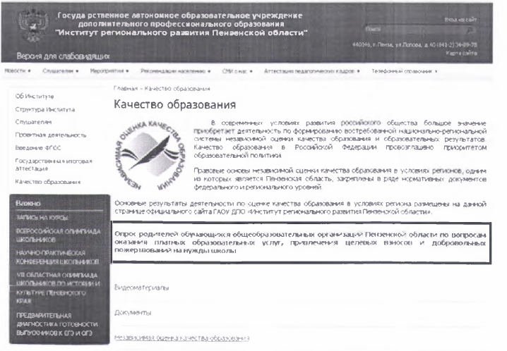
Анкета анонимная. Результаты исследования будут использоваться в обобщенном виде.

